在 job-0259 项目方案中，我对章节“MEBOCOST方法计算代谢物活性及构建代谢物-传感器确定关键代谢物” 描述的内容不太理解，同时有一些建议。
在第一步骤中，要求整理搜集供 mebocost 输入的数据表格。但这部分的表格其实 mebocost 内部已经提供了， 有现成的可以用。按我的理解是不必再去花时间去搜集整理了。
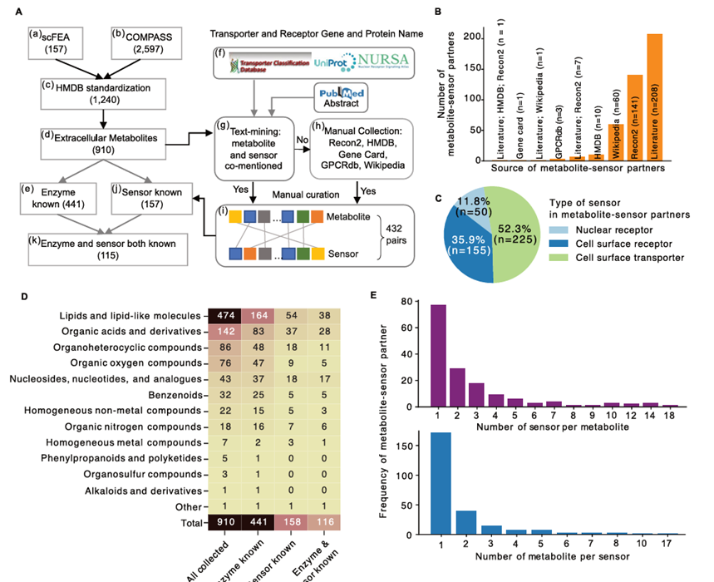
方案中这部分给的参考文献，其实是 mebocost 发表这个方法本身的文献，这个文献中论述了 mebocost 如何开发这个方法的过程，方案中将此引为论述，并提供了图片。这让我感到困惑， 是否有必要做这个和分析内容关系不是很大的一套图。重新去搜集整理一遍需要的数据，不一定能得出更好的结果，因为HMDB数据库里的代谢物就那些。
此外，方案中对搜集整理的数据的利用有矛盾之处，在输入 enzyme 数据时，用自己搜集数据， 输入 sensor 数据时，又用了内部数据集。这部分需要同一 (方案可能误以为 mebocost 内部没有对应 enzyme 数据集？

